**DES - Documento de Engenharia de Software**

Versão: 0.7

14 de Agosto de 2017

**Projeto Dell**

**José Andare Neto**

Matheus Henrique da Silva

Pedro Carletti Soares

EC205 – AulaLab16 – Documento Engenharia de Software.docx

Tabela de Revisões

| Versão | Principais Autores | Descrição da Versão | Data de Término | Aprovação e data | |
| --- | --- | --- | --- | --- | --- |
| V0.1 | **José Andare**  Matheus H.  Pedro Carletti | Introdução, Escopo e Descrição de Funcionamento. | 14/08/17 | **Marina Vilela** | 19/08/17 |
| V0.2 | **José Andare**  Matheus H.  Pedro Carletti | Estrutura Analítica do Projeto (EAP) | 20/08/17 | **Marina Vilela** | 30/08/17 |
| V0.3 | **José Andare**  Matheus H.  Pedro Carletti | Cronograma de Atividades (Gantt) | 29/08/17 | **Marina Vilela** | 30/08/17 |
| V0.4 | **José Andare**  Matheus H.  Pedro Carletti | Requisitos Funcionais e Não Funcionais | 20/09/17 | **Marina Vilela** | 11/11/17 |
| V0.5 | **José Andare**  Matheus H.  Pedro Carletti | Diagrama de Casos de Uso e Fluxo de Eventos | 04/10/17 | **Marina Vilela** | 11/11/17 |
| V0.6 | **José Andare**  Matheus H.  Pedro Carletti | Diagrama de Pacote | 08/11/17 | **Marina Vilela** | 11/11/17 |
| V0.7 | **José Andare**  Matheus H.  Pedro Carletti | Descrição dos Atores, Descrição dos Casos de Uso, Modelo Entidade-Relacionamento, Diagrama de Atividade, Storyboarding. | 14/11/17 | **Marina Vilela** |  |

Índice

Tabela de Revisões 2

Índice 3

1. Lista de Figuras 5

2. Lista de Tabelas 6

3. Introdução 7

3.1 Definições, Acrônimos e Abreviaturas 7

4. Visão geral 8

4.1 Introdução 8

4.2 Escopo 8

4.3 Descrição de funcionamento 9

5. Especificação de Requisitos 10

5.1 Requisitos Funcionais 10

5.1.1 Req.1 - Cadastro dos clientes 10

5.1.2 Req.2 - Editar cadastro cliente 10

5.1.3 Req.3 - Excluir cadastro cliente 10

5.1.4 Req.4 - Listar cadastro cliente 10

5.1.5 Req.5 - Cadastro de produtos 11

5.1.6 Req.6 - Editar produtos 11

5.1.7 Req.7 - Excluir produtos 11

5.1.8 Req.8 - Listar produtos 11

5.1.9 Req.9 - Cadastro dos funcionários 12

5.1.10 Req.10 - Editar cadastro funcionário 12

5.1.11 Req.11 - Excluir cadastro funcionário 12

5.1.12 Req.12 -Listar cadastro funcionário 12

5.2 Diagrama de Casos de Uso 13

5.2.1 Descrição dos Atores 13

5.2.2 Descrição dos Casos de Uso 13

5.3 Fluxos de Eventos de Casos de Uso 14

5.3.1 Login do Funcionário 14

5.3.1 Login do Usuário 15

5.4 Requisitos Não-Funcionais 16

5.4.1 Req.13 - Utilizar a linguagem Java 16

5.4.2 Req.14 - Utilizar banco de dados 16

5.4.2 Req.15 - Utilizar a IDE Eclipse 16

5.4.2 Req.16 - Utilizar banco de dados MySQL 16

5.4.2 Req.17 - Tempo de resposta 16

5.4.2 Req.18 - Executável 16

6. Projeto de Dados 17

6.1 Modelo Entidade-Relacionamento 17

7. Projeto Lógico 18

7.1 Diagrama de Classes 18

7.2 Diagrama de Sequência 19

7.2.1 Diagrama de Sequência Usuário 19

7.2.2 Diagrama de Sequência Funcionário 20

7.3 Diagrama de Pacotes 21

7.4 Diagrama de Atividade 22

8. Anexos 23

8.1 Storyboarding 23

8.2 Estrutura Analítica do Projeto - EAP 24

8.3 Cronograma de Atividades 25

9. Bibliografias de Texto 26

10. Bibliografia de Imagens 27

# Lista de Figuras

**Figura 1** – Logotipo ...............................................................................................................................................8

**Figura 2** – Exemplo da implementação .................................................................................................................8

**Figura 3** – Fluxograma ..........................................................................................................................................9

**Figura 4 –** Diagrama Use Case.............................................................................................................................13

**Figura 5 –** Modelo Entidade-Relacionamento.....................................................................................................17

**Figura 6** – Diagrama de Classe.............................................................................................................................18

**Figura 7 –** Diagrama de Sequência Usuário...............................................................................................19

**Figura 8 –** Diagrama de Sequência Funcionário.............................................................................................20

**Figura 9** – Diagrama de Pacotes.............................................................................................................21

**Figura 10** – Diagrama de Atividade...........................................................................................................22

**Figura 11 –** Telas do Software.........................................................................................................................23

**Figura 12** – Estrutura Analítica do Projeto (EAP) ..............................................................................................24

**Figura 13 –** Cronograma (Gantt) .........................................................................................................................25

# Lista de Tabelas

**Tabela 01 –** Requisito Req.1. ...............................................................................................................................10

**Tabela 02 –** Requisito Req.2. ...............................................................................................................................10

**Tabela 03 –** Requisito Req.3. ...............................................................................................................................10

**Tabela 04 –** Requisito Req.4. ...............................................................................................................................10

**Tabela 05 –** Requisito Req.5. ...............................................................................................................................11

**Tabela 06 –** Requisito Req.6. ...............................................................................................................................11

**Tabela 07 –** Requisito Req.7. ...............................................................................................................................11

**Tabela 08 –** Requisito Req.8. ...............................................................................................................................11

**Tabela 09 –** Requisito Req.9. ...............................................................................................................................12

**Tabela 10 –** Requisito Req.10. .............................................................................................................................12

**Tabela 11 –** Requisito Req.11. .............................................................................................................................12

**Tabela 12 –** Requisito Req.12. .............................................................................................................................12

**Tabela 13 –** Login do Funcionário .......................................................................................................................14

**Tabela 14 –** Login do Usuário...............................................................................................................................15

# Introdução

## Definições, Acrônimos e Abreviaturas

**Switches de redes –** utilizado para distribuir pacotes, elimina colisão entre pacotes.

**PDAs –** Assistente Pessoal Digital (tradução), computador com dimensão reduzida.

**Banco de dados –** servidor para armazenamento de dado.

**Software** – todo programa armazenado em discos ou circuitos integrados de computador.

# Visão geral

## Introdução

A Dell possui uma linha completa de produtos/serviços voltados para computadores em geral. A empresa suporte e vende uma grande variedade de [computadores pessoais](https://pt.wikipedia.org/wiki/Computador_pessoal), [servidores](https://pt.wikipedia.org/wiki/Servidor), [notebooks](https://pt.wikipedia.org/wiki/Notebooks), [dispositivos de armazenamento](https://pt.wikipedia.org/wiki/Dispositivo_de_armazenamento), *switches de rede,*[*PDAs*](https://pt.wikipedia.org/wiki/Personal_digital_assistant), [*software*](https://pt.wikipedia.org/wiki/Software), [periféricos](https://pt.wikipedia.org/wiki/Periférico) e mais.

É a 28ª maior empresa dos Estados Unidos, em vendas e a maior empresa de distribuição de computadores. Desenvolve, fabrica e presta assistência a seus produtos.

Foi fundada em 1984 por Michael Dell com o nome de PC’s Limited, que em seu dormitório montava computadores com componentes em estoque. Já em 1985, fabricou seu primeiro computador com design próprio, o Turbo PC.

Deseja-se agora, desenvolver um software para a venda de produtos, um controle de compra e venda de computadores. O software irá melhorar as compras e o controle dos administradores.



**Figura 1** – Logotipo

## Escopo

O projeto consiste em uma aplicação simples em Java para computadores, que estará ligada com um *banco de dados*. Essa aplicação permitirá uma entrada de produtos pelos administradores e um sistema de compras para o usuário, que ficará salvo no banco de dados.

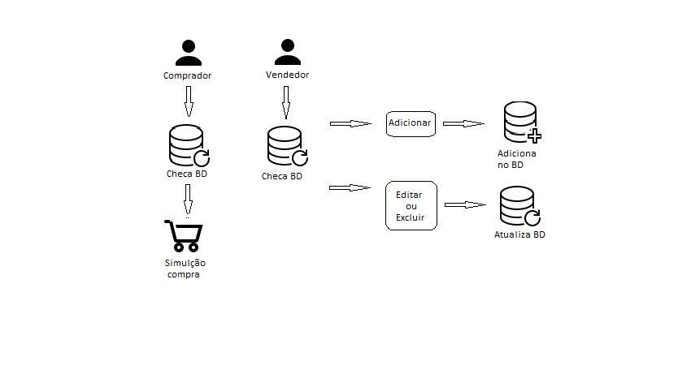

**Figura 2** – Exemplo da implementação

## Descrição de funcionamento

Na tela inicial da aplicação o usuário vai entrar com seu login e senha, caso funcionário, ou com seus dados, caso comprador. Basicamente a escolha entre comprador ou vendedor. Agora se têm duas telas.

Tela funcionário: será possível adicionar, excluir, editar os produtos que serão vendidos pela empresa.

Tela cliente: criará uma conta, com todos os dados e formas de pagamento, seleção dos produtos e a criação de um carrinho de compras, que calculará o preço final da compra.

Tudo ficará salvo em um banco de dados próprio.

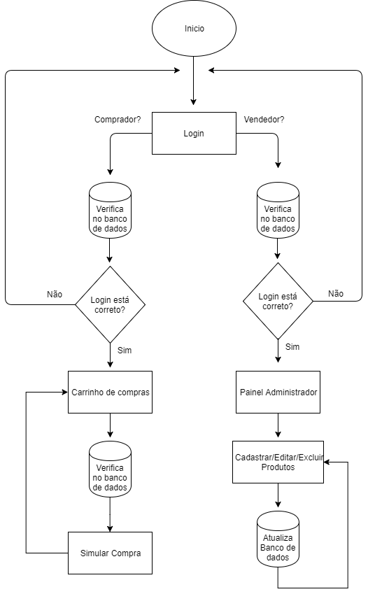

**Figura 3** – Fluxograma

# Especificação de Requisitos

## Requisitos Funcionais

### Req.1 – Cadastro dos clientes

|  |  |
| --- | --- |
| **Detalhamento** | Cada cliente deve possuir os seguintes dados:  - Nome;  - Endereço;  - Telefone;  - CPF. |
| **Observação** | Todas informações serão criticadas, telefone com 11 ou 10 dígitos, CPF com 11 dígitos, nome apenas letras. |
| **Prioridade** | Alta. |

**Tabela 01 –** Requisito Req.1.

### Req.2 – Editar cadastro cliente

|  |  |
| --- | --- |
| **Detalhamento** | Cada cliente poderá editar seus dados. |
| **Observação** | Só poderá editar o endereço e o telefone, CPF e nome não editáveis. |
| **Prioridade** | Baixa. |

**Tabela 02 –** Requisito Req.2.

### Req.3 – Excluir cadastro cliente

|  |  |
| --- | --- |
| **Detalhamento** | Cada cliente poderá excluir seus dados. |
| **Observação** | Apenas a própria conta, através de um botão. |
| **Prioridade** | Baixa. |

**Tabela 03 –** Requisito Req.3.

### Req.4 – Listar cadastro cliente

|  |  |
| --- | --- |
| **Detalhamento** | Mostrar os clientes cadastrados. |
| **Observação** | Apenas visualização, nenhuma função. |
| **Prioridade** | Baixa. |

**Tabela 04 –** Requisito Req.4.

### Req.5 – Cadastro de produtos

|  |  |
| --- | --- |
| **Detalhamento** | Cada produto deve conter:  - Nome;  - Descrição;  - Preço. |
| **Observação** | Apenas funcionários poderão adicionar os produtos. Preço criticado em apenas números do tipo flutuante. Outros sem crítica. |
| **Prioridade** | Alta. |

**Tabela 05 –** Requisito Req.5.

### Req.6 – Editar produto

|  |  |
| --- | --- |
| **Detalhamento** | Funcionário poderá editar os produtos. |
| **Observação** | Todas as informações poderão ser editadas. |
| **Prioridade** | Baixa. |

**Tabela 06 –** Requisito Req.6.

### Req.7 – Excluir produtos

|  |  |
| --- | --- |
| **Detalhamento** | Funcionário poderá excluir um ou mais produtos. |
| **Observação** | Poderá excluir qualquer produto da lista. |
| **Prioridade** | Baixa. |

**Tabela 07 –** Requisito Req.7.

### Req.8 – Listar produtos

|  |  |
| --- | --- |
| **Detalhamento** | Mostrar produtos cadastrados com todas as informações. |
| **Observação** | Apenas visualização dos produtos. |
| **Prioridade** | Baixa. |

**Tabela 08 –** Requisito Req.8.

* + 1. **Req.9 – Cadastro dos funcionários**

|  |  |
| --- | --- |
| **Detalhamento** | Cada funcionário deve possuir os seguintes dados:  - Nome;  - Endereço;  - Telefone;  - CPF. |
| **Observação** | Todas as informações serão criticadas, telefone com 11 ou 10 dígitos, CPF com 11 dígitos, nome apenas letras. |
| **Prioridade** | Alta. |

**Tabela 09 –** Requisito Req.9.

* + 1. **Req.10 – Editar cadastro funcionário**

|  |  |
| --- | --- |
| **Detalhamento** | Cada funcionário poderá editar seus dados. |
| **Observação** | Só poderá editar o endereço e o telefone. CPF e nome não editáveis. |
| **Prioridade** | Baixa. |

**Tabela 10 –** Requisito Req.10.

**5.1.11** **Req.11 – Excluir cadastro funcionário**

|  |  |
| --- | --- |
| **Detalhamento** | Cada funcionário poderá excluir seus dados. |
| **Observação** | Apenas a própria conta, através de um botão. |
| **Prioridade** | Baixa. |

**Tabela 11 –** Requisito Req.11.

**5.1.12** **Req.12 – Listar cadastro funcionário**

|  |  |
| --- | --- |
| **Detalhamento** | Mostrar os funcionários cadastrados. |
| **Observação** | Apenas visualização, nenhuma função. |
| **Prioridade** | Baixa. |

**Tabela 12 –** Requisito Req.12.

## Diagrama de Casos de Uso

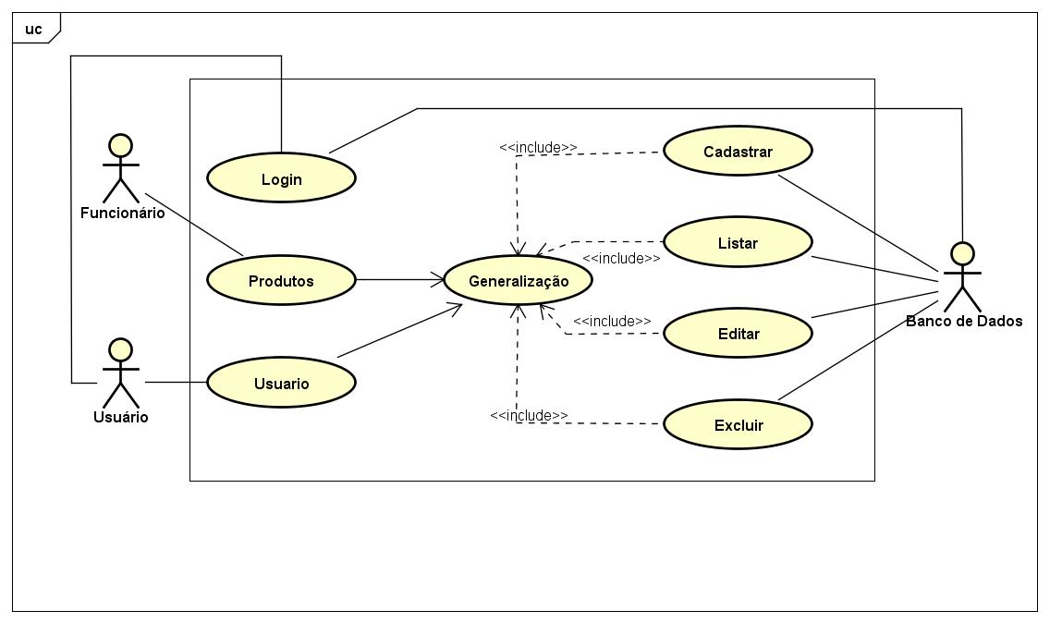

**Figura 4 –** Diagrama Use Case

## Descrição dos Atores

**A1 – Administrador**

O Administrador tem acesso aos produtos, Cadastrando, Editando, Excluindo e Listando.

**A2 – Usuário**

O Usuário terá acesso à uma tela de cadastro onde poderá, também, simular uma compra.

**A3 – Banco de Dados**

Onde serão armazenados todos os dados dos Funcionários e Usuários.

## Discrição dos Casos de Uso

**UC1 – Login**

Esse caso de uso serve apenas para ‘logar’ e identificar se quem está acessando é Usuário ou Funcionário.

**UC2 – Produtos**

Apenas o Funcionário tem acesso a esse caso de uso. Onde poderá cadastrar, listar, editar e excluir produtos.

**UC3 – Usuario**

Apenas o Usuário tem acesso a esse caso de uso. Onde poderá se cadastrar, listar, editar e excluir dados.

## 

## Fluxo de Eventos de Casos de Uso

* + 1. **Login do Administrador**

|  |  |
| --- | --- |
| Nome da Use Case | Login do Funcionário. |
| Descrição | Responsável pelo Login no software. |
| Requisitos associados | Login. |
| Pré-condições | Sistema tem que estar ligado. |
| Possuir um Login. |
| Pós-condições | Login certo. |
| Login errado. |
| Atores | **Funcionário** e **Banco de Dados**. |
| Fluxo Principal | |
| Ações Realizadas | **Ações Recebidas** |
| 1 - O Funcionário deseja fazer o Login. | 2 - O sistema solicita o Login. |
| 3 - O Funcionário digita o Login. | 4 - O sistema verifica o Login. |
| 5 - Se Login estiver certo, entra no software. |
| Fluxo Alternativo | |
| Ações Realizadas | **Ações Recebidas** |
| 1 - Sistema apresenta mensagem que o Login está errado. | 3 - Usuário deseja tentar novamente. |
| 2 - Sistema pergunta se deseja efetuar Login novamente ou cancelar. |
| 4 - Sistema solicita o Login. | 5 - Usuário solicita cancelar operação. |
| 6 - Caso de uso encerrado. |

**Tabela 13 –** Login do Funcionário

* + 1. **Login do Usuário**

|  |  |
| --- | --- |
| Nome da Use Case | Login do Usuário. |
| Descrição | Responsável pelo Login no software. |
| Requisitos associados | Login. |
| Pré-condições | Sistema tem que estar ligado. |
| Possuir um Login. |
| Pós-condições | Login certo. |
| Login errado. |
| Atores | **Usuário** e **Banco de Dados**. |
| Fluxo Principal | |
| Ações Realizadas | **Ações Recebidas** |
| 1 - O Usuário deseja fazer o Login. | 2 - O sistema solicita o Login. |
| 3 - O Usuário digita o Login. | 4 - O sistema verifica o Login. |
| 5 - Se Login estiver certo, entra no software. |
| Fluxo Alternativo | |
| Ações Realizadas | **Ações Recebidas** |
| 1 - Sistema apresenta mensagem que o Login está errado. | 3 - Usuário deseja tentar novamente. |
| 2 - Sistema pergunta se deseja efetuar Login novamente ou cancelar. |
| 4 - Sistema solicita o Login. | 5 - Usuário solicita cancelar operação. |
| 6 - Caso de uso encerrado. |

**Tabela 14 –** Login do Usuário

## Requisitos Não-Funcionais

* + 1. **Req.13 – Utilizar a linguagem Java**

Será utilizada a plataforma Eclipse para a execução da aplicação.

* + 1. **Req.14 – Utilizar Banco de Dados**

Para o armazenamento de informações de cadastro e produtos.

* + 1. **Req.15 – Utilizar a IDE Eclipse**

Utilizamos de plataforma Eclipse junto com seu WindowBuilder para a montagem das telas de interface com o usuário.

* + 1. **Req.16 – Utilizar Banco de Dados MySQL**

Um Banco de Dados de fácil acesso e uso. Comumente utilizado.

* + 1. **Req.17 – Tempo de Resposta**

O tempo de resposta de troca de tela, ou armazenamento é de mais ou menos 1seg.

* + 1. **Req.18 – Executável**

A aplicação terá um executável “.jar” para utilização sem o uso da IDE.

# Projeto de Dados

## Modelo Entidade-Relacionamento

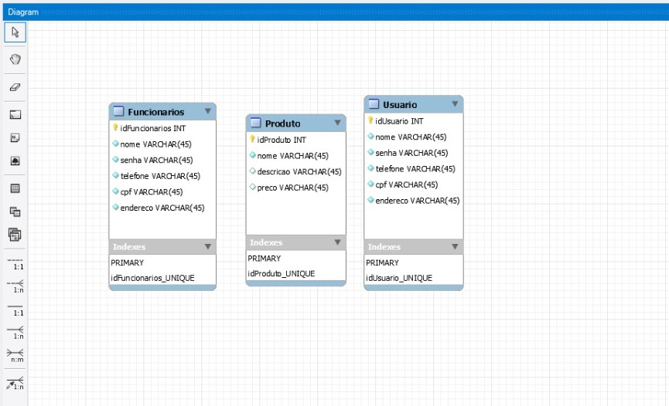

**Figura 5 –** Modelo Entidade-Relacionamento

# Projeto Lógico

## Diagrama de Classe

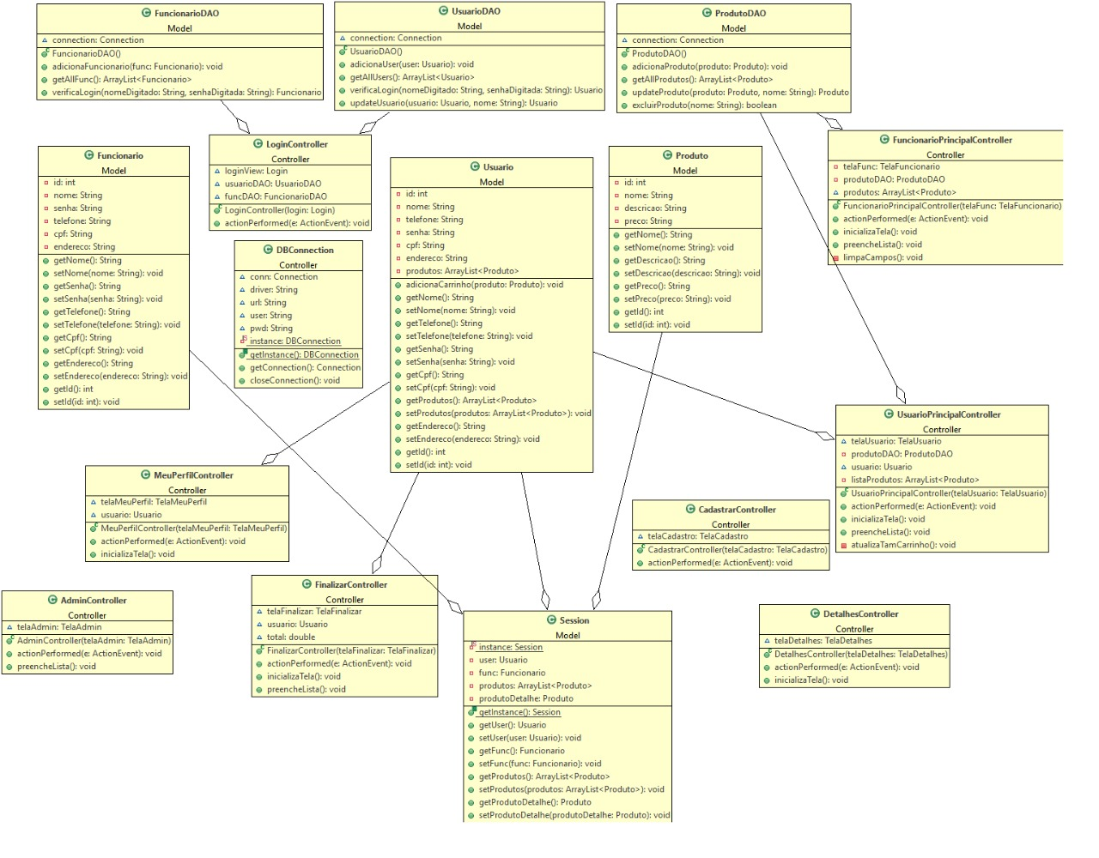

**Figura 6** – Diagrama de Classe

## Diagrama de Sequência

* + 1. **Diagrama de Sequência Usuário**

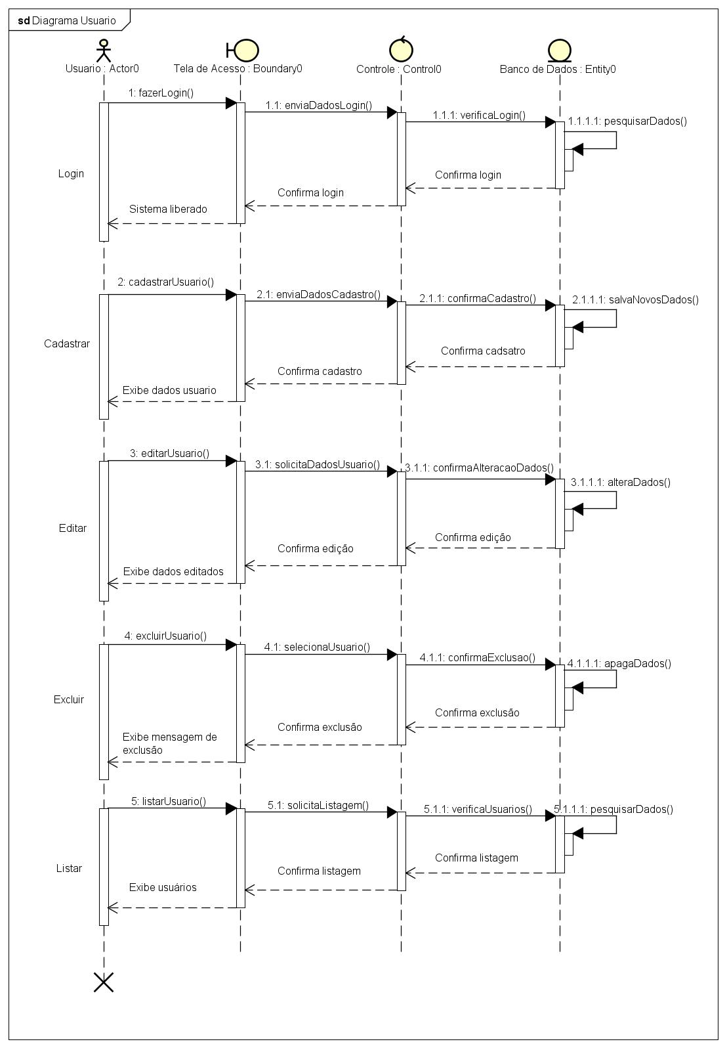

**Figura 7** – Diagrama de Sequência Usuário

**7.2.2 Diagrama de Sequência Funcionário**

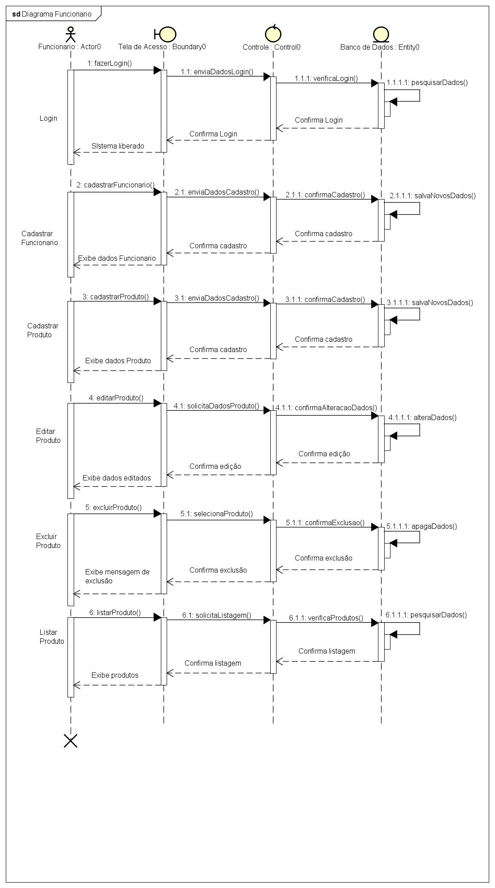

**Figura 8** – Diagrama de Sequência Funcionário

## Diagrama de Pacotes

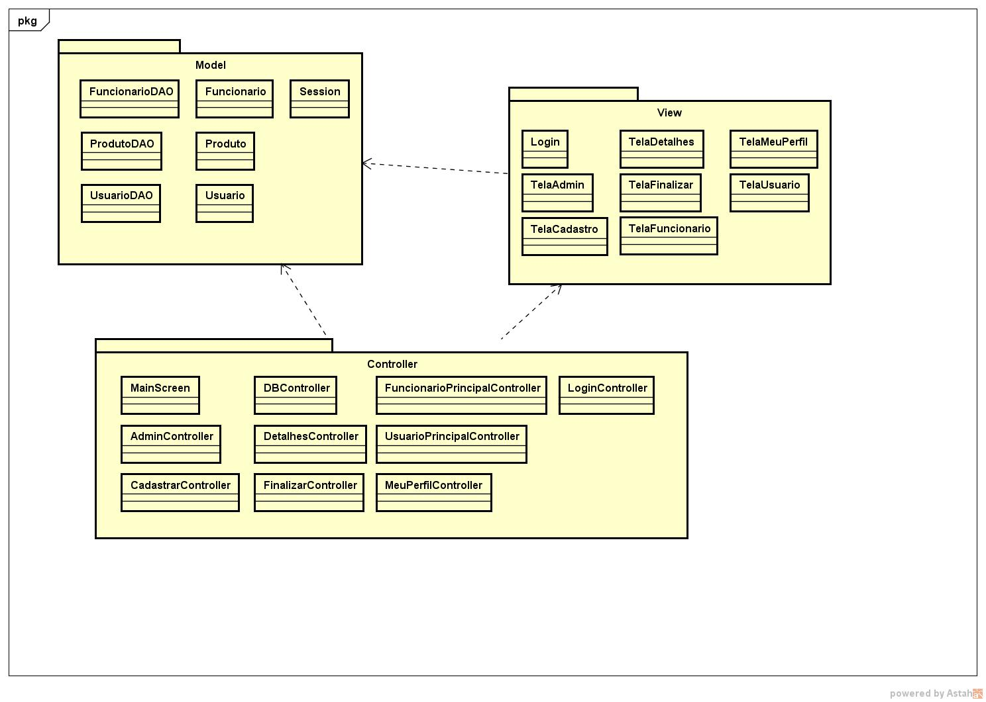

**Figura 9** – Diagrama de Pacotes

## Diagrama de Atividade

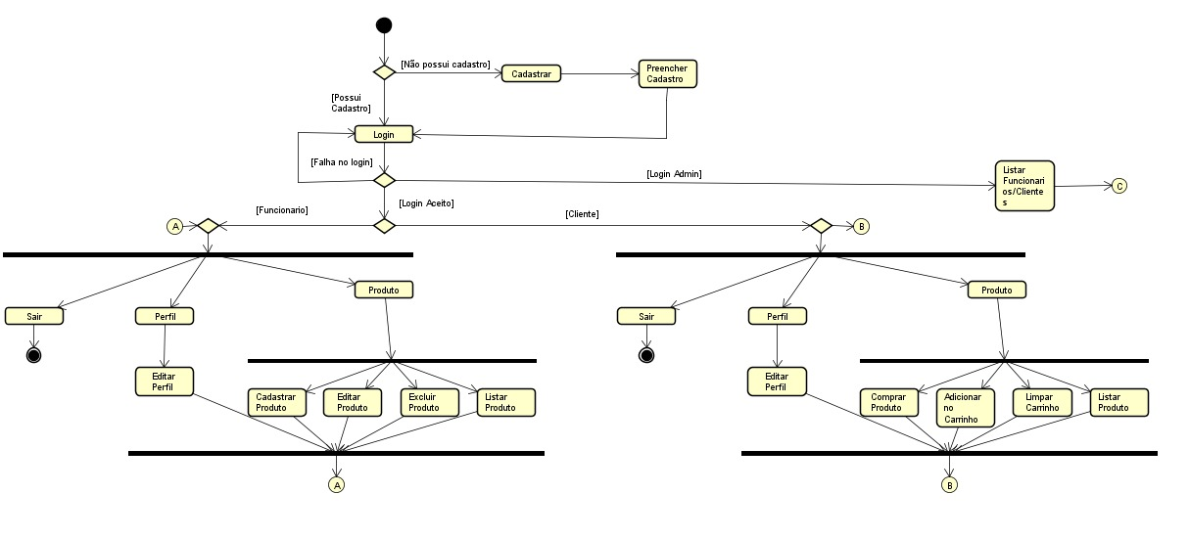

**Figura 10** – Diagrama de Atividade

# Anexos

## Storyboarding

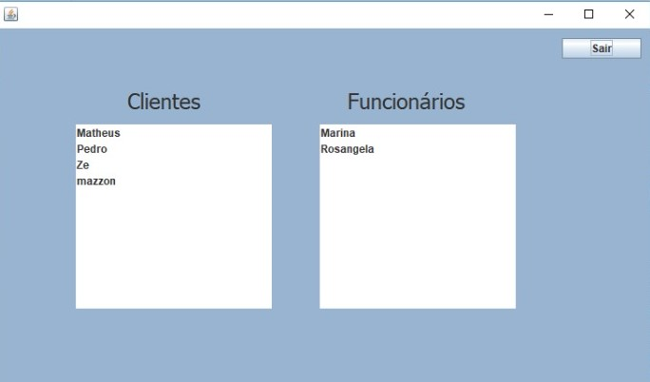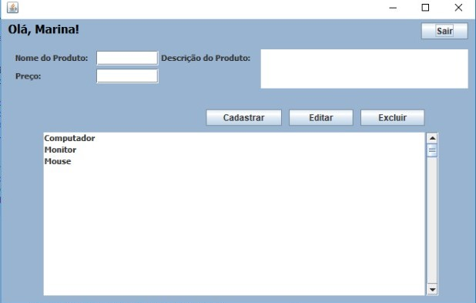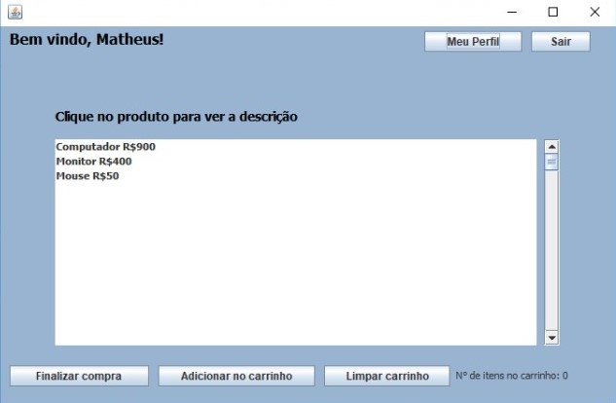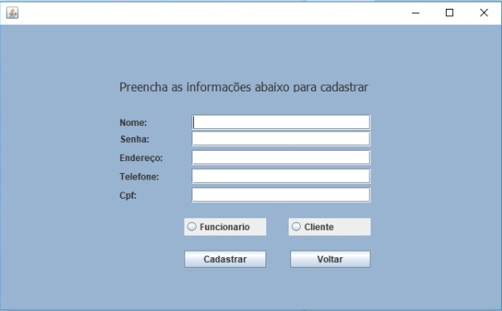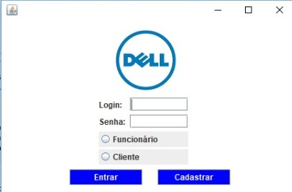

**Figura 11** – Telas do Software

## Estrutura Analítica do Projeto – EAP

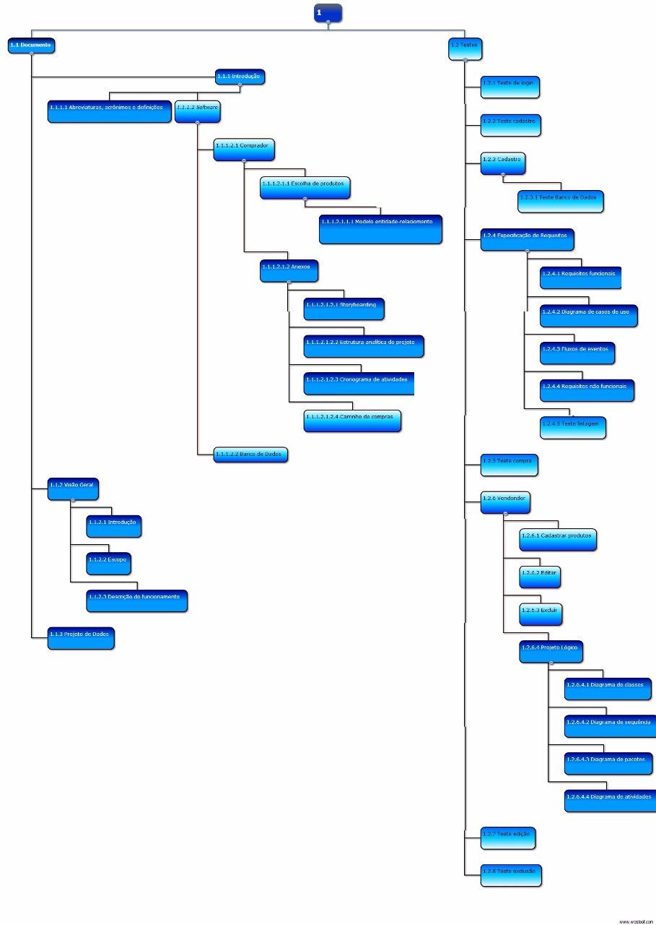

**Figura 12** – Estrutura Analítica do Projeto (EAP)

## Cronograma de Atividades

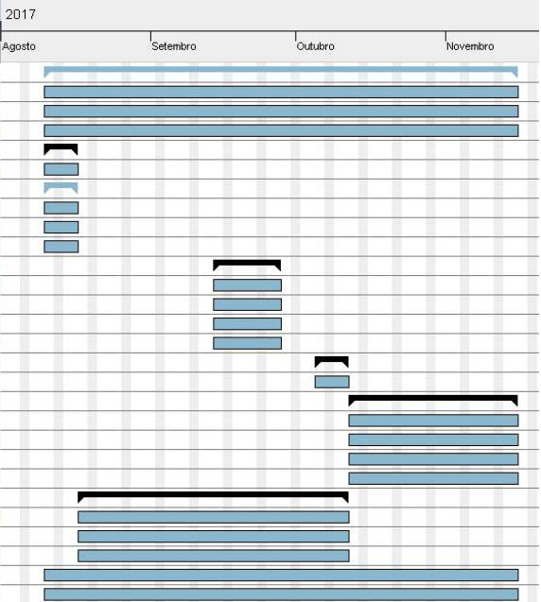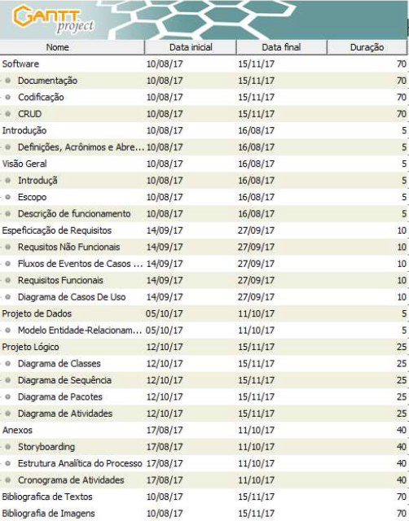**Figura 13 –** Cronograma (Gantt)

# Bibliografia de Texto

WIKIPEDIA. **Dell.** Disponível em: <<https://pt.wikipedia.org/wiki/Dell>>. Acesso em: 14 de Agosto de 2017.

DELL. Disponível em: <http://www.dell.com/learn/br/pt/brcorp1/our-history>. Acesso em: 14 de Agosto de 2017.

TECMUNDO. **A história da Dell, um mito entre as fabricantes de PC.** Disponível em: < https://www.tecmundo.com.br/dell/118303-historia-dell-mito-entre-fabricantes-pc-video.htm>. Acesso em: 14 de Agosto de 2017.

# Bibliografia de Imagens

DELL. Disponível em: <<http://www1.la.dell.com/content/default.aspx?c=br&l=pt&s=&s=gen&~ck=cr>>. Acesso em: 14 de Agosto de 2017.

WBSTOLL. Disponível em: <<http://www.wbstool.com/>>. Acesso em: 21 de Agosto de 2017.

ASTAH. Disponível em: < http://astah.net/>. Acesso em: 18 de Setembro de 2017.